**LAPORAN AKHIR PRAKTIKUM**

Mata Praktikum : INTERAKSI MANUSIA DAN KOMPUTER

Kelas : 3IA11

Praktikum ke- : 2

Tanggal : 24/10/2024

Materi : FIGMA DAN MATERIAL DESIGN KIT

NPM : 51422161

Nama : MUHAMMAD TARMIDZI BARIQ

Ketua Asisten : FITRI

Jumlah Lembar : 8



**LABORATORIUM TEKNIK INFORMATIKA**

**UNIVERSITAS GUNADARMA**

**2024**

1. Bagaimana cara membuat akun Figma menggunakan akun google? Sebutkan dan jelaskan langkah-langkahnya.
   1. Buka Browser: Pastikan Anda menggunakan browser seperti Google Chrome, Firefox, atau Safari
   2. Kunjungi Situs Figma: Buka situs Figma di figma.com
   3. Klik "Sign Up": Di pojok kanan atas, klik tombol "Sign Up"
   4. Pilih "Continue with Google": Pilih opsi "Continue with Google" yang ada di bagian atas jendela
   5. Masuk ke Akun Google: Jika Anda sudah masuk ke akun Google, Anda akan diminta untuk mengonfirmasi detail akun Anda Jika belum, masukkan email atau nomor telepon Google Anda dan klik "Next"
   6. Masukkan Kata Sandi: Masukkan kata sandi akun Google Anda dan klik "Next" lagi
   7. Selesaikan Proses: Setelah itu, Anda akan diarahkan untuk memilih alasan penggunaan Figma (misalnya, "for personal use" atau "for teaching or for class") Setelah memilih, klik "Create Account"
   8. Mulai Menggunakan Figma
2. Jelaskan sejarah singkat perkembangan Figma dan bagaimana alat ini menjadi salah satu platform desain UI yang paling populer.

Figma didirikan pada tahun 2012 oleh Dylan Field dan Evan Wallace, dengan misi untuk menciptakan alat desain yang lebih kolaboratif dan lebih mudah diakses oleh siapa saja. Tahun 2022 dan 2023 menjadi periode penting bagi Figma karena mereka terus melakukan ekspansi pasar dan peningkatan fitur. Memasuki tahun 2024, Figma telah menjadi platform desain yang sangat kuat dan lengkap. Figma memperkenalkan fitur AI-assisted design yang membantu desainer mempercepat proses dengan otomatisasi layout, pengoptimalan desain responsif, dan penciptaan elemen desain secara cepat.

referensi

<https://www.barajacoding.or.id/sejarah-singkat-figma/>

1. Buatlah sebuah halaman login dalam figma menggunakan frame android large dan tambahkanlah :

* status bar
* icon/logo aplikasi
* Field Username dengan iconnya dan text "Masukkan Nama Penguna"
* Field Password dengan iconnya dan text "Masukkan Kata Sandi"
* Button Login dengan text "Masuk"
* Text "Belum punya akun? Daftar sekarang!"

 4.Silahkan Screenshots setiap langkahnya untuk tugas no.4 dan berilah warna

1. Membuat Logo dengan tulisan BARIQ di website

<https://www.fontspace.com/category/logo?p=2>

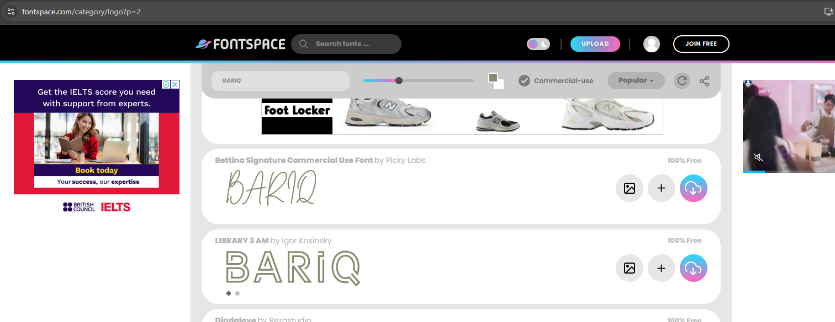

2. Tentukan frame, Masukkan logo yang telah dibuat dan tambahkan Tulisan Welcome back!

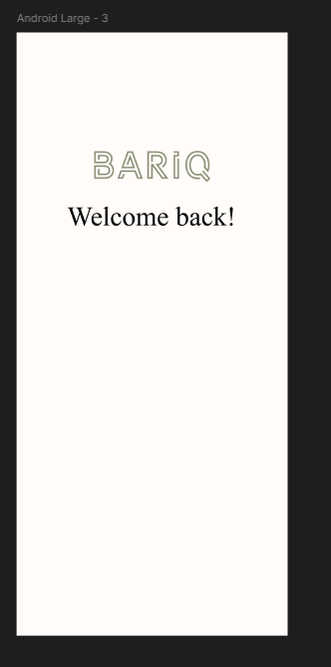

3. Buat rectangle sebanyak 3 untuk membuat input dan button, tambahkan title tulis text sesuai penugasan.

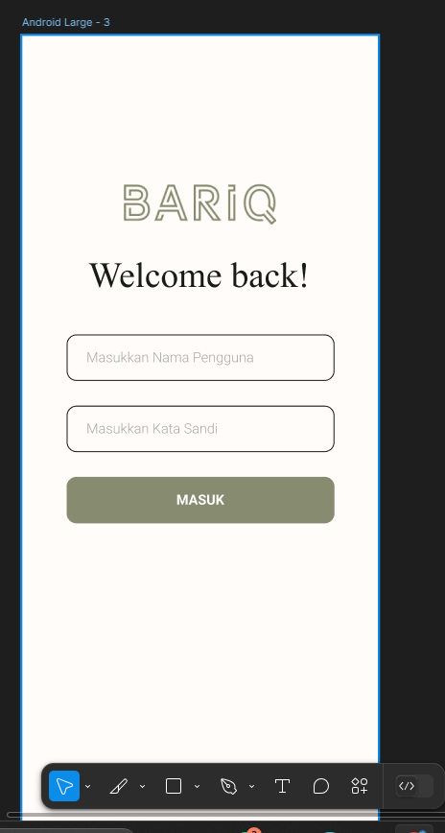

4. tambahkan logo eye diambil dari library material design

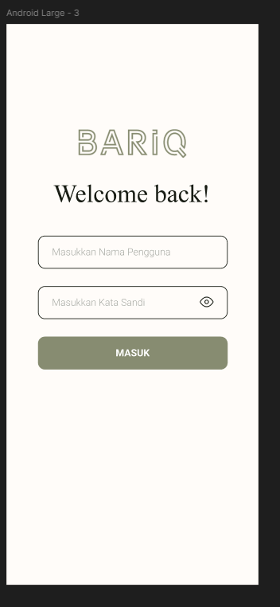

5. Tambahkan Title masukkan text sesuai penugasan “belum punya akun? Daftar sekarang!” lalu disini saya lupa menambahkan status bar jadi saya masukkan terlebih dahulu

Status bar diambil dari library “Android UI KIT”

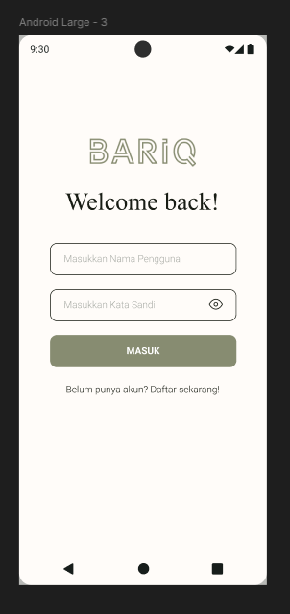

6. Merapihkan margin untuk mempercantik tampilan dan selesai.

